自动控制原理1试题答案及评分参考

一、单项选择题（每小题 1 分，共 20 分）
1 .C 2 .A 3 .C 4 .A 5 .B 6 .C 7 .B 8 .B 9 .A 10.D

11.A 12.C 13.C 14.C 15.D 16.B 17.A 18.B 19.C 20.B

二、填空题(每空 1 分, 共 10 分)

21.反馈控制 22.传递函数 23.时间常数T (或常量) 24.偏移程度 25.开环幅频特性 26.阶跃信号 27.相位 28.±45° 29.比例 30.远

三、名词解释(每小题 3 分, 共 15 分)

31.指动态过程的振荡倾向和系统能够恢复平稳状态的能力。

32.输出变量正比于输入变量的微分（或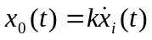）

33.系统响应曲线达到并一直保持在允许衰减范围内的最短时间

34.当乃氏图随ω增加逆时针从第二象限越过负实轴向第三象限去时，叫正穿越。

35.指当系统某个参数（如开环增益K）由零到无穷大变化时，闭环特征根在s平面上移动的轨迹。

四、简答题(每小题 5 分, 共 25 分)

36.传递函数是线性定常系统输出的拉氏变换与输入的拉氏变换之比，它通常不能表明系统的物理特性和物理结构，因此说物理性质不同的系统，其传递函数可能相同。（3分）举例说明(2分)略，答案不唯一。

37.常用的方法（两方法选1即可）：其单位阶跃响应曲线在 0.632（2.5分）稳态值处，经过的时间t＝T（2.5分）；或在 t＝0处曲线斜率 k＝1/T，t_{s}＝（3~4）T

38.高阶系统中距离虚轴最近的极点，其附近没有零点，它的实部比其它极点的实部的1/5还小，称其为主导极点。（2分）将高阶系统的主导极点分析出来，利用主导极点来分析系统，相当于降低了系统的阶数，给分析带来方便。（2分）

举例说明(1分)略，答案不唯一。

39.偏差信号：输入信号与反馈信号之差；（1.5分）误差信号：希望的输出信号与实际的输出信号之差。（1.5分）

两者间的关系：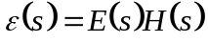，当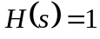时，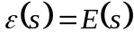（2分）

40.根轨迹S平面止的分支数等于闭环特征方程的阶数，也就是分支数与闭环极点的数目相同（3分）。举例说明(2分)略，答案不唯一。
五、计算题(第41、42题每小题5分，第43 、44题每小题10分，共 30 分)
41.解：
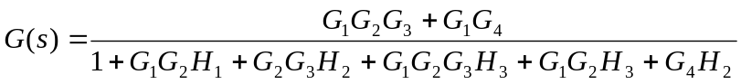 （5分）
42.解：
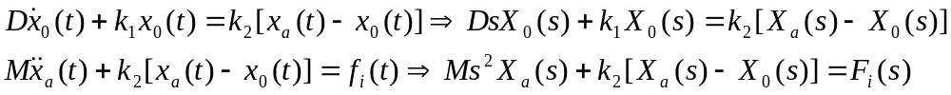
（2.5分）
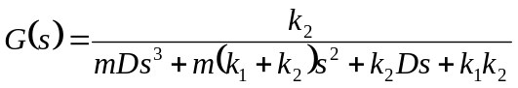 （2.5分）
43.解：
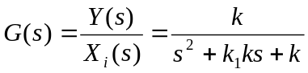 （2分）
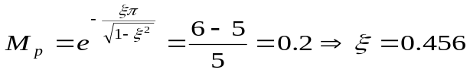 （2分）
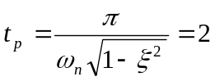 （2分）
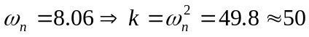 （2分）
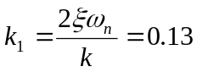 （2分）
44.解：
由图知该系统的开环传递函数为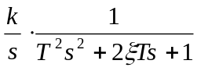 （2分）
其中T= （1分）
由低频渐近线与横轴交点为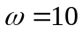，得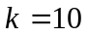 （2分）
修正量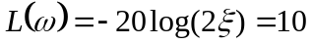，得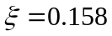 （2分）
故所求开环传递函数为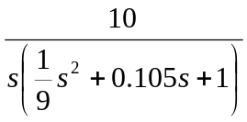 （3分）
或记为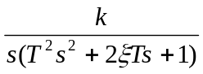 (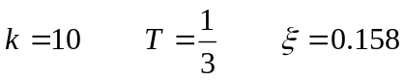)

自动控制原理2试题答案及评分参考

一、单项选择题（每小题 1 分，共 20 分）
1 .A 2 .B 3 .D 4 .B 5 .C 6 .A 7 .C 8 .B 9 .D 10.D

11.C 12.C 13.C 14.D 15.A 16.A 17.D 18.D 19.B 20.A

二、填空题(每空 1 分, 共 10 分)

21.传递函数 22.越高 23.0.5 24.相频特性 25.幅值裕量 26.匀加速度 27.小

28.串联校正 29.1.25 30.零点和极点

三、名词解释(每小题 3 分, 共 15 分)

31.如果一物理系统在信号传递过程中的动态特性能用数学表达式描述出来，该数学表达式就称为数学模型。

32.用于测量被调量或输出量，产生主反馈信号的元件。

33.二阶欠阻尼系统在单位阶跃输入时，响应曲线的最大峰值与稳态值的差。

34.系统对正弦输入的稳态响应。

35.在频率为相位交界频率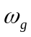时，开环幅频特性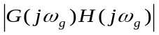的倒数称为系统的幅值裕度，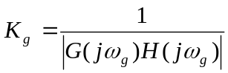。

四、简答题(每小题 5 分, 共 25 分)

36.开环控制系统：是没有输出反馈的一类控制系统。其结构简单，价格低，易维修。精度低、易受干扰。（2.5分）

闭环控制系统：又称为反馈控制系统，其结构复杂，价格高，不易维修。但精度高，抗干扰能力强，动态特性好。（2.5分）

37.答案不唯一。例如：即在系统的输入端加入一定幅值的正弦信号，系统稳定后的输入也是正弦信号，（2.5分）记录不同频率的输入、输出的幅值和相位，即可求得系统的频率特性。（2.5分）

38.0型系统的幅频特性曲线的首段高度为定值，20lgK₀（2分）

1型系统的首段-20dB/dec，斜率线或其延长线与横轴的交点坐标为ω₁＝K₁（1.5分）

2型系统的首段-40dB/dec，斜率线或其延长线与横轴的交点坐标为ω₁＝K₂（1.5分）
39.根轨迹与虚轴相交，表示闭环极点中有极点位于虚轴上，即闭环特征方程有纯虚根，系统处于临界稳定状态，可利用此特性求解稳定临界值。（3分）
举例，答案不唯一。如求开环传递函数G(s)=K/(s(s+1)(s+2))的系统稳定时的K值。根据其根轨迹与虚轴相交的交点，得到0<K<6。（2分）

40.1)当控制系统的闭环极点在s平面的左半部时，控制系统稳定；（1分）

2)如要求系统快速性好，则闭环极点越是远离虚轴；如要求系统平稳性好，则复数极点最好设置在s平面中与负实轴成±45°夹角线以内；（1分）

3)离虚轴的闭环极点对瞬态响应影响很小，可忽略不计；（1分）
4)要求系统动态过程消失速度快，则应使闭环极点间的间距大，零点靠近极点。即存5）在偶极子；（1分）
5)如有主导极点的话，可利用主导极点来估算系统的性能指标。（1分）
五、计算题(第41、42题每小题5分，第43 、44题每小题10分，共 30 分)

41.解

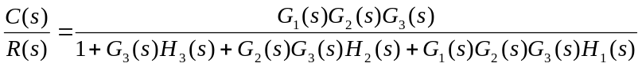 （5分）
42.解：

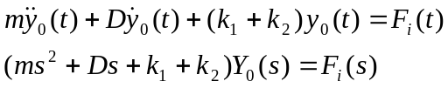 （2.5分）

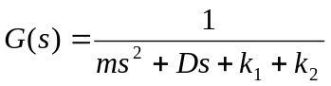 （2.5分）

43.解：
系统有一比例环节：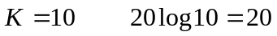 （1.5分）
积分环节： （1分）
惯性环节：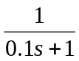 转折频率为1/T=10 （1.5分）
20Log G(jω)
40 [-20]
20 [-40]
0 0.1 1 10 ω
-20
-40

∠G（jω）

0 0.1 1 10 ω
-45⁰
-90⁰
-135⁰
-180⁰

直接画出叠加后的对数幅频图（3分）
直接画出叠加后的对数相频图（3分）。（若叠加图不对，但是画出了比例环节、积分环节、惯性环节的对数幅频图各给1分，画出积分环节、惯性环节的对数相频图各给1.5分）
44.解：
(1)传递函数 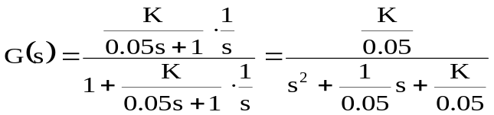 （4分）
得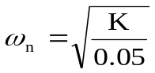，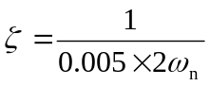 （2分）
当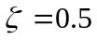时，K＝20，ω_{n}=20 （1分）
(2)由以上参数分析得到其响应公式：
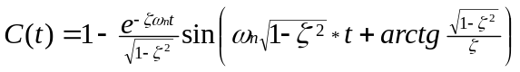
得C（1）＝1.0 次每秒，即60次每分钟， （1分）
当时，超调量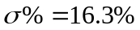，最大心速为69.78次。 （2分）

自动控制原理3试题答案及评分参考

一、单项选择题（每小题 1 分，共 20 分）
1 .B 2 .B 3 .D 4 .C 5 .A 6 .C 7 .C 8 .A 9 .B 10.B

11.C 12.C 13.C 14.A 15.B 16.C 17.B 18.D 19.D 20.A

二、填空题(每空 1 分, 共 10 分)

21.稳定性 22.加速性能 23.0.5 24.相频特性 25.2ζ/ω_{n} (或常量) 26.检测偏差并纠正偏差的 27.1.25 28.积分环节 29.快速性 30.静态位置误差系数

三、名词解释(每小题 3 分, 共 15 分)

31.在没有人直接参与的情况下，使被控对象的某些物理量准确地按照预期规律变化。

32.传递函数的定义是对于线性定常系统,在零初始条件下，系统输出量的拉氏变换与输入的拉氏变换之比。

33.系统在某一输入信号的作用下其输出量从初始状态到稳定状态的响应过程。

34.在右半s平面上无极点和零点的传递函数称为最小相位传递函数。

35.在允许误差范围内的最高工作频率。

四、简答题(每小题 5 分, 共 25 分)

36. 1)各前向通路传递函数的乘积保持不变。（2分）
2)各回路传递函数的乘积保持不变。 （2分）

举例说明(1分)略，答案不唯一。

37.其极坐标图为单位圆，随着从0→∞ 变化，其极坐标图顺时针沿单位圆转无穷多圈。（2.5分）图略。（2.5分）

38.可采用以下途径：

1)提高反馈通道的精度，避免引入干扰;（1.5分）

2)在保证系统稳定的前提下，对于输入引起的误差，可通过增大系统开环放大倍数和提高系统型次减小。对于干扰引起的误差，可通过在系统前向通道干扰点前加积分增大放大倍数来减小;（2分）

3）采用复合控制对误差进行补偿。（1.5分）

39.开环不稳定的系统，其闭环只要满足稳定性条件，就是稳定的，否则就是不稳定的。（3分）举例说明答案不唯一略。（2分）
40.保留主导极点即距虚轴最近的闭环极点，忽略离虚轴较远的极点。一般该极点大于其它极点5倍以上的距离；（2.5分）如果分子分母中具有负实部的零、极点在数值上相近，则可将该零、极点一起小调，称为偶极子相消（2.5分）
五、计算题(第41、42题每小题5分，第43 、44题每小题10分，共 30 分)
41.解:
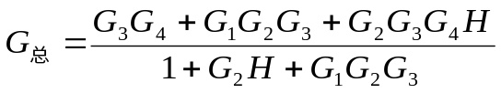 （5分）
42.解:
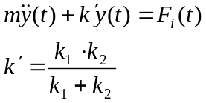 （2.5分）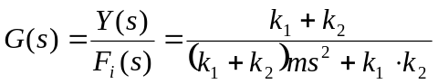 （2.5分）

43.解:
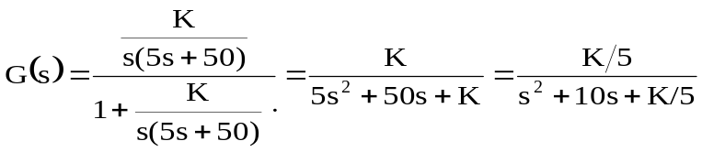 （2分）
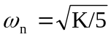＝10，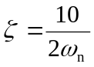＝0.5，得K＝500 （2分）
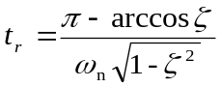＝0.24 （2分）
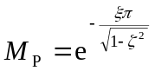＝0.16 （2分）
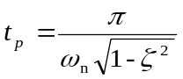＝0.36 （1分）

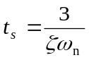＝0.6 （1分）

44.解:

(1)得特征方程为：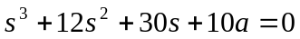 （2分）

S³ 1 30

S² 12 10a

S¹ (360-10a)/12

S⁰ 10a

得:(360-10a)>0，10a>0，从而0< a<36。 （3分）

(2)将d-1=s代入上式，得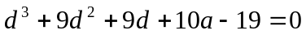 （2分）

d³ 1 9

d² 9 10a-19

d¹ (81-10a+19)/9

d⁰ 10a-19

同理得到:0.9< a<10 （3分）

自动控制原理4试题答案及评分参考

一、单项选择题（每小题 1 分，共 20 分）
1 .C 2 .C 3 .A 4 .C 5 .C 6 .D 7 .C 8 .A 9 .B 10.D

11.C 12.B 13.B 14.B 15.A 16.D 17.B 18.D 19.D 20.D

二、填空题(每空 1 分, 共 10 分)

21.数字控制系统 22.偏差信号 23.偏移程度 24.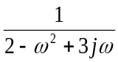

25.稳态 26.2 27.相同 28.比例 29.0.707 30.重视大的误差，忽略小的误差

三、名词解释(每小题 3 分, 共 15 分)

31.当输出已知时，确定系统，以识别输入或输出的有关信息称为最优滤波

32.输出变量正比于输入变量的积分（或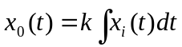）

33.是反映频率响应的几何表示。

34.在为剪切频率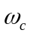时，相频特性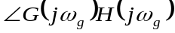距-180°线的相位差γ 称为相位裕量。

35.指起于开环极点的根轨迹在起点处的切线与水平线正方向的夹角。

四、简答题(每小题 5 分, 共 25 分)

36.自动控制理论分为“经典控制理论”和“现代控制理论”，（1分）“经典控制理论”以传递函数为基础（1分），以频率法和根轨迹法为基本方法，（2分）“现代控制理论”以状态空间法为基础，（1分）。

37.要减小最大超调量就要增大阻尼比（2分）。会引起上升时间、峰值时间变大，影响系统的快速性。（3分）

38.系统特征方程式的所有根均为负实数或具有负的实部。(3分)

或:特征方程的根均在根平面（复平面、s平面）的左半部。

或:系统的极点位于根平面（复平面、s平面）的左半部

举例说明(2分)略，答案不唯一

39.对于输入引起的误差，可通过增大系统开环放大倍数和提高系统型次减小。（2.5分）
对于干扰引起的误差，可通过在系统前向通道干扰点前加积分增大放大倍数来减小（2.5分）。
40.如果开环零点数m小于开环极极点数n，则（n-m）趋向无穷根轨迹的方位可由渐进线决定。（2.5分）渐进线与实轴的交点和倾角为:( 2.5分)
五、计算题(第41、42题每小题5分，第43 、44题每小题10分，共 30 分)
41.解:
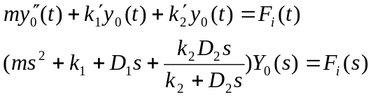 （2.5分）
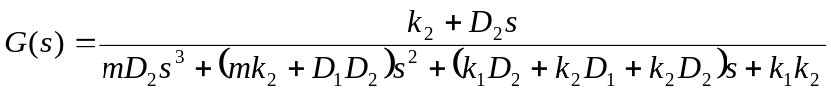 （2.5分）
42.解:
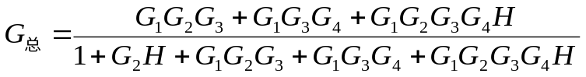 （5分）
43.解:
系统有一比例环节:K=10 20log10=20 （1.5分）
积分环节:1/S （1分）
惯性环节:1/(S+1) 转折频率为1/T=1 （1.5分）

20Log G(jω)
40 [-20]
20 [-40]
0 0.1 1 10 ω
-20
-40
∠G（jω）
0 0.1 1 10 ω
-45⁰
-90⁰
-135⁰
-180⁰

直接画出叠加后的对数幅频图（3分）
直接画出叠加后的对数相频图（3分）。（若叠加图不对，但是画出了比例环节、积分环节、惯性环节的对数幅频图各给1分，画出积分环节、惯性环节的对数相频图各给1.5分）
44.解:

1)系统的特征方程为：

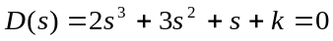 (2分)
由劳斯阵列得:0< k<1.5 (2分)
2)由
得: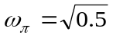 (2分)
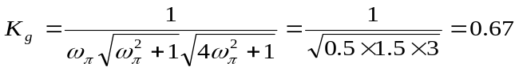 (2分)
3)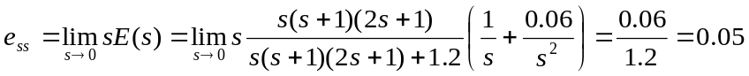 (2分)

286134801控制工程基础5试题答案及评分参考

一、单项选择题（每小题 1 分，共 20 分）
1 .A 2 .B 3 .D 4 .B 5 .C 6 .B 7.D 8 .A 9 .B 10.A

11.A 12.B 13.C 14.B 15.C 16.C 17.D 18.A 19.C 20.B

二、填空题(每空 1 分, 共 10 分)

21.偏差信号 22.零极点 23.2 24.对数坐标 25.
26.相位裕量 27.单位反馈 28.幅值衰减 29.0.707 30.瞬态响应

三、名词解释(每小题 3 分, 共 15 分)

31.响应曲线从零上升到稳态值的50%所需要的时间。

32.在时间域里，输入函数成比例，即：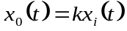

33.时间t趋于无穷大时，系统输出的状态，称为系统的的稳态响应。

34.响应从稳态值的10％上升到稳态值的90％所需的时间。

35.指输入时阶跃信号时所引起的输出位置上的误差。

四、简答题(每小题 5 分, 共 25 分)

36.较高的谐振频率（1.5分），适当的阻尼（1.5分），高刚度（1分），较低的转动惯量（1分）。

37.最大超调量：单位阶跃输入时，响应曲线的最大峰值与稳态值之差；反映相对稳定性；（1分）

调整时间：响应曲线达到并一直保持在允许误差范围内的最短时间；反映快速性；（1分）

峰值时间：响应曲线从零时刻到达峰值的时间。反映快速性；（1分）

上升时间：响应曲线从零时刻到首次到达稳态值的时间。反映快速性；（1分）

振荡次数：在调整时间内响应曲线振荡的次数。反映相对稳定性。（1分）

38. 1)将系统频率特性化为典型环节频率特性的乘积。（2分）

2)根据组成系统的各典型环节确定转角频率及相应斜率，并画近似幅频折线和相频曲线（2分）

3）必要时对近似曲线做适当修正。（1分）

39.由静态误差系数分析可知，在输入相同的情况下，系统的积分环节越多，型次越高，稳态误差越小（3分）。举例说明(2分)略，答案不唯一
40.串联滞后校正并没有改变原系统最低频段的特性，故对系统的稳态精度不起破坏作用。相反，还允许适当提高开环增益，改善系统的稳态精度（2.5分）；而串联超前校正一般不改善原系统的低频特性，如果进一步提高开环增益，使其频率特性曲线的低频段上移，则系统的平稳性将下降。（2.5分）
五、计算题(第41、42题每小题5分，第43、44题每小题10分，共 30 分)
41.解:
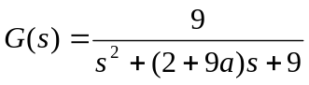 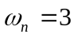 （2分）
当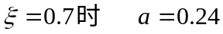 （3分）
42.解:
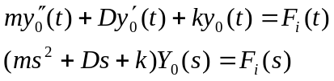 （2.5分）
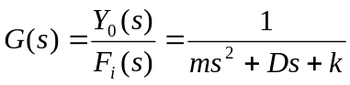 （2.5分）

43.解:
1)系统开环幅频Bode图为： （5分）
L(ω)
-20

28
34
20
10
-40
-60
ω

2
1

2)相位裕量: （5分）
44.解:
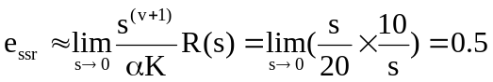 （5分）
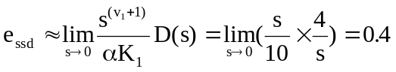 （5分）

自动控制原理6试题答案及评分参考

一、单项选择题（每小题 1 分，共 20 分）
1 .D 2 .C 3 .B 4 .C 5 .A 6 .B 7 .C 8 .A 9 .C 10.B

11.B 12.B 13.C 14.D 15.B 16.A 17.D 18.A 19.B 20.D

二、填空(每空 1 分, 共 10 分)

21.反馈控制22.越高23.输入量（或驱动函数） 24.低通滤波25.
26.小27.常数28.闭环特征方程的阶数29.谐振频率 30.零点和极点

三、名词解释题(每小题 3 分, 共 15 分)

31.被调量随着给定量(或输入量)的变化而变化的系统就称为随动系统。

32.死区也称不敏感区，通常以阈值、分辨率等指标衡量。

33.在调整时间t_{s}内响应曲线振荡的次数。

34.指当系统输出量与给定的输入量之间产生偏差时，消除这种偏差过程的快速程度。

35.几条根轨迹在s平面上相遇后又分开的点。

四、简答题(每小题 5 分, 共 25 分)

36.由系统的微分方程；(1分)由系统的传递函数；(1分)通过实验的手段。(1分)例略（2分）答案不唯一

37.当固有频率一定时，求调整时间的极小值，可得当ξ=0.707时，调整时间最短，也就是响应最快(3分)；又当ξ=0.707时，称为二阶开环最佳模型，其特点是稳定储备大，静态误差系数是无穷大。(2分)

38.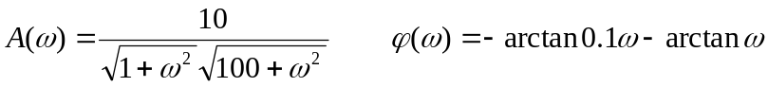 (2.5分)

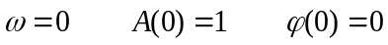 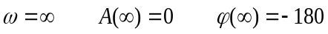 (2.5分)

39.对超前校正，由于正斜率、正相移的作用，使截止频率附近的相位明显上升，增大了稳定裕度，提高了稳定性。(2.5分)而滞后校正是利用负斜率、负相移的作用，显著减小了频宽，利用校正后的幅值衰减作用使系统稳定。(2.5分)
40.根轨迹的起点与终点；(1分)分支数的确定；(1分)根轨迹的对称性；(1分)实轴上的轨迹；(1分)根轨迹的渐近线；(1分)答案不唯一
五、计算题(第41、42题每小题5分，第43、44题每小题10分，共 30 分)
41.解:
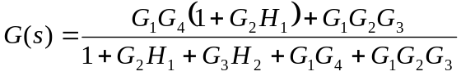 (5分)
42.解:
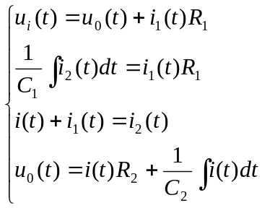 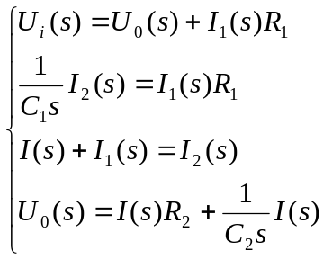 (2.5分)
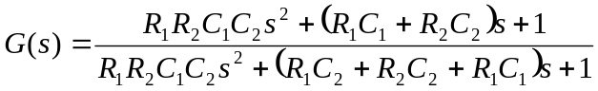 (2.5分)

43.解:

(1)G(jω)=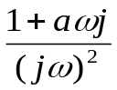该系统为Ⅱ型系统
ω=0⁺时，∠G（jω）=－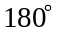 (1分)
当a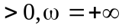时，∠G（jω）=－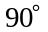 (1分)
当a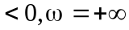时，∠G（jω）=－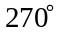 (1分)
两种情况下的奈奎斯特曲线如下图所示；
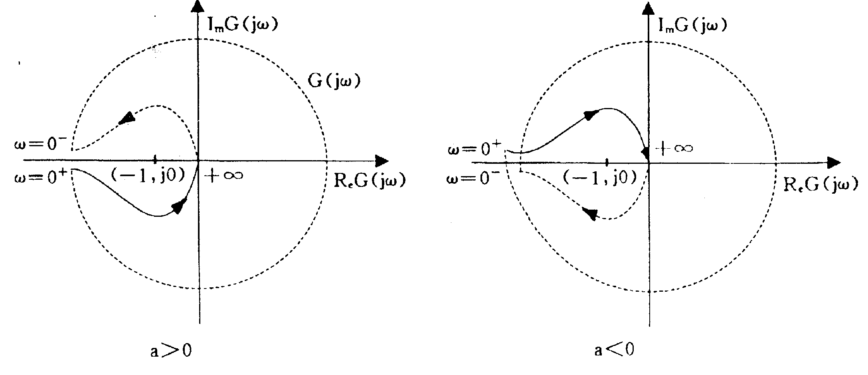(3分)
由奈氏图判定：a>0时系统稳定；a<0时系统不稳定 (2分)
2)系统的闭环特征多项式为D（s）=s²+as+1，D(s)为二阶，a>0为D（s）稳定的充要条件，与奈氏判据结论一致 (2分)
44.解:
(1)三条根轨迹分支的起点分别为s₁=0,s₂=-2,s₃=-4；终点为无穷远处。 (1分)
(2)实轴上的0至-2和-4至-∞间的线段是根轨迹。 (1分)
(3)渐近线的倾角分别为±60°，180°。 (1分)
渐近线与实轴的交点为σ_{a}=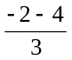 =-2 (1分)
(4)分离点:根据公式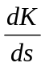=0, 得:s₁=-0.85，s₂=-3.15因为分离点必须位于0和-2之间可见s₂不是实际的分离点，s₁=-0.85才是实际分离点。 (1分)
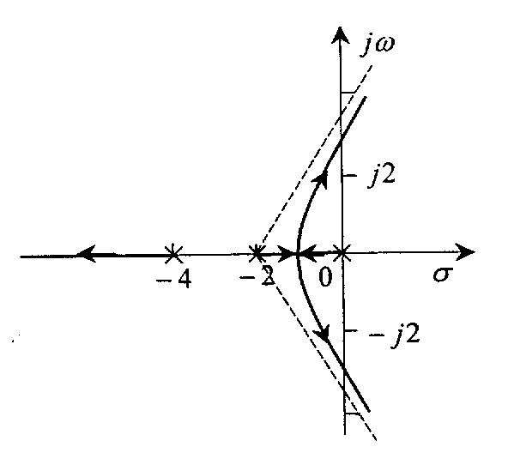
(5)根轨迹与虚轴的交点:ω₁=0, K=0; ω_{2,3}=±2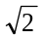, K=48 (1分)

根据以上结果绘制的根轨迹如右图所示。
(2分)
所要求系统稳定的K值范围是:0<K<48。
(2分)

自动控制原理试题7答案及评分参考

一、单项选择题(每小题 1 分，共 20 分)
1 .C 2 .C 3 .A 4 .D 5 .D 6 .A 7 .B 8 .A 9 .D 10.A

11.B 12.C 13.C 14.A 15.D 16.B 17.A 18.C 19.A 20.A

二、填空题(每空 1 分, 共 10 分)

21.传递函数22.偏差23.开环幅频特性24.225.s=jω26.动刚度27.正穿越28.1/K

29.开环传递函数30.远

三、名词解释(每小题 3 分, 共 15 分)

31.奇点即平衡点，是系统处于平衡状态相平面上的点。

32.用来比较输入信号与反馈信号之间的偏差的元件。

33.响应从稳态值的10％上升到稳态值的90％所需的时间

34.把运动的结果所决定的量作为信息再反馈回控制仪器中

35.指输入为匀加速度信号时所引起的输出位置上的误差。

四、简答题(每小题 5 分, 共 25 分)

36.上升时间、峰值时间、调整时间、延迟时间反映快速性(2.5分)。最大超调量、振荡次数反映相对稳定性(2.5分)。

37.传递函数的型次对应相应的起点(2分)，如0型系统的乃氏图始于和终于正实轴的有限值处(1分)，1型系统的乃氏图始于相角为-90º的无穷远处，终于坐标原点处，(1分)

2型系统的乃氏图始于相角为-180º的无穷远处，终于坐标原点处(1分)。

38.输入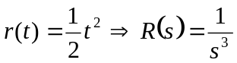 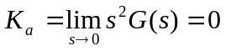 (2.5分)

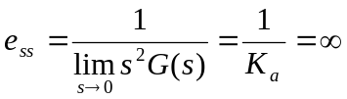 稳态误差无穷大(输出不能跟随输入)(2.5分)

39.校正是指在系统增加新的环节以改善系统的性能的方法(2分)。根据校正环节在系统中的联结方式，校正可分为串联校正、反馈校正、顺馈校正三类。(3分)
40.计算机控制系统按功能分可以分为数据采集系统；（1分）操作指导控制系统；（1分）。监督控制系统；（1分）直接数字控制系统；（1分）按控制方式可以分为开环控制和闭环控制系统（1分）
五、计算题(第41、42题每小题5分，第43、44题每小题10分，共30分)
41.解：
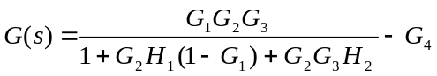 (5分)
42.解:
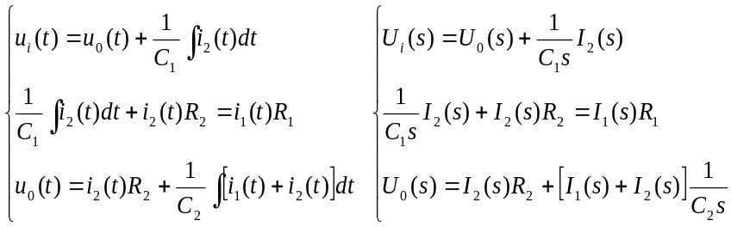 (2.5分)
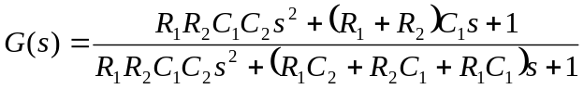 (2.5分)
43.解:

1)系统的开环传递函数为：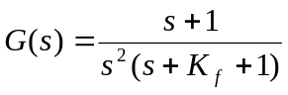 (2分)

系统的特征方程为：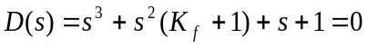 (2分)

由劳斯稳定性判据(略)得：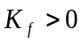 (2分)

2)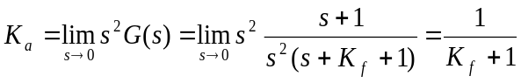 (2分)

3)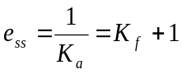
由上式可知：只要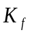>0，系统的稳态误差e_{ss}就增大，说明利用局部负反馈改善系统稳定性是以牺牲系统的稳态精度为代价的。 (2分)

44.解:

1)绘制系统根轨迹图

已知系统开环传递函数为：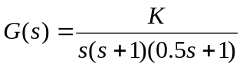

将其变换成由零、极点表达的形式：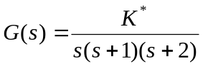 (1分)

(其中，根轨迹增益K*=2K，K为系统的开环增益，根据上式可绘制根轨迹图)
(1) 根轨迹的起点、终点及分支数：
三条根轨迹分支的起点分别为s₁=0，s₂=-1，s₃=-2；终点为无穷远处。 (1分)
(2) 实轴上的根轨迹：
实轴上的0至-1和-2至-∞间的线段是根轨迹。 (1分)
(3) 渐近线:
渐近线的倾角分别为±60°，180°。渐近线与实轴的交点为
σ_{a}=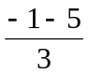 =-1 (2分)
(4) 分离点:
根据公式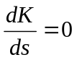，得：s₁=-0.42，s₂=-1.58，因为分离点必须位于0和-1之间，可见s₂不是实际的分离点，s₁=-0.42才是实际分离点。 (1分)
(5) 根轨迹与虚轴的交点： ω₁=0, K*=0; ω_{2,3}=±1.414, K*=6
根据以上结果绘制的根轨迹如下图所示。 (2分)

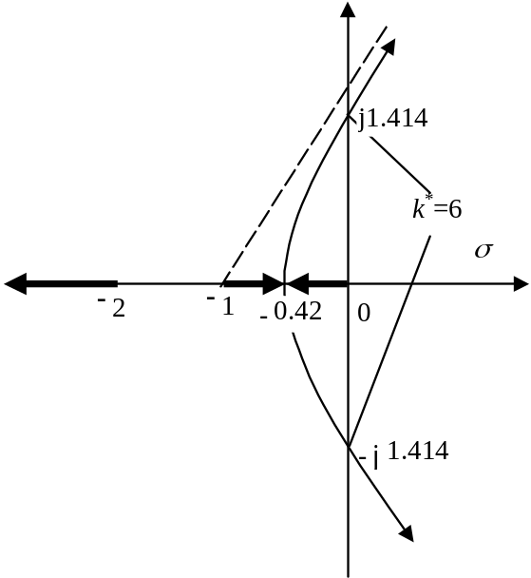

2)由根轨迹法可知系统的稳定范围是:0<K*<6。 (2分)

自动控制原理试题8答案及评分参考

一、单项选择题(每小题 1 分，共 20 分)
1 .B 2 .C 3 .C 4 .D 5 .A 6 .C 7 .C 8 .D 9 .B 10.D

11.A 12.C 13.D 14.C 15.B 16.D 17.C 18.A 19.D 20.A

二、填空题(每空 1 分, 共 10 分)

21.稳定性22.稳态值23.输入量(或驱动函数)24.增大阻尼比25.1.25 26.相频特性

27. 0.5 28.积分环节29.变化速率 30.快速性

三、名词解释(每小题 3 分, 共 15 分)

31.指调整过程结束后输出量与给定的输入量之间的偏差。

32.指输入为速度信号（或者斜坡信号）时所引起的输出位置上的误差。

33.响应曲线从零上升到第一个峰值点所需要的时间。

34.当乃氏图从大于-π的第三象限越过负实轴到第二象限时称为负穿越。

35.指根轨迹的起点处的切线与水平线正方向的夹角。

四、简答题(每小题 5 分, 共 25 分)

36.尽可能对研究的非线性系统进行线性化处理，用线性理论进行分析(2分)。常用方法有忽略不计(取常值)、切线法或小偏差法(3分)

37.误差平方积分性能指标的特点是重视大的误差，忽略小的误差。(3分)原因是误差大时其平方更大，对性能指标的影响更大，(3分)

38.(1)写出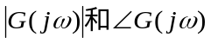的表达式 ；(1分)。

(2)分别求出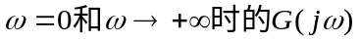；(1分)

(3)求乃氏图与实轴的交点(1分)；

(4)求乃氏图虚轴的交点(1分)；

(5)必要时画出乃氏图中间几点然后勾画出大致曲线(1分)。

39.首先仅选择比例校正，使系统闭环后满足稳定性指标(1.5分)。然后在此基础上根据稳态误差要求加入适当参数的积分校正(1.5分)。而积分校正的加入往往使系统稳定裕量和快速性下降，再加入适当参数的微分校正以保证系统和稳定性和快速性。如此循环达到理想的性能指标(2分)
40.偶极子对：是指若在某一极点的附近同时存在一个零点，而在该零点，极点的附近又无其它的零点或极点。就称这个极点和这个零点为一个偶极子对(3分)。
由于零极点在数学上位置分别是分子分母，工程实际中作用又相反，因此在近似的处理上可相消，近似地认为其对系统的作用相互抵消了。对于高阶系统的分析，相当于降低了系统的阶数，给分析带来方便(2分)。
五、计算题(第41、42题每小题5分，第43、44题每小题10分，共30分)

41.解:
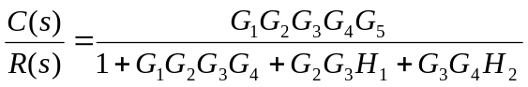 (5分)
42.解:
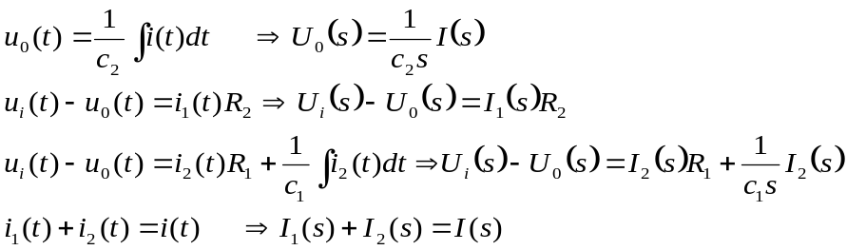 (2.5分)
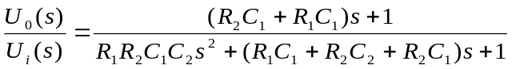 (2.5分)
43.解:
系统有一比例环节：K=10 20log10=20 (1分)
微分环节：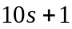 转折频率1/10=0.1 (1.5分)
惯性环节：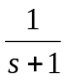 转折频率为1/T=1 (1.5分)
+20
20Log G(jω)
ω
20

0 0.01 0.1 1 10
-20
∠G(jω)
90°
45°
ω
0.01
0.1
0°
1
10
-90°
-45°

直接画出叠加后的对数幅频图(3分)
直接画出叠加后的对数相频图(3分)。(若叠加图不对，但是画出了比例环节、微分环节、惯性环节的对数幅频图各给1分，画出微分环节、惯性环节的对数相频图各给1.5分)
44.解:
(1)0型系统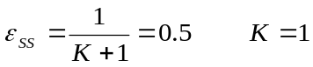 (2分)

(2)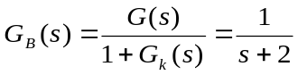 (2分)

频率特性为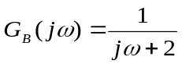 (1分)
幅频特性 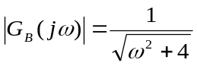 (1分)
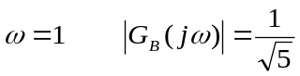 (1分)
相频特性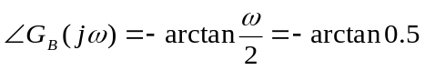 (1分)
系统的稳态输出为 

